TUGAS VECM
- Jawablah pertanyaan berikut
- Tentukan stasionaritas dari variable berikut
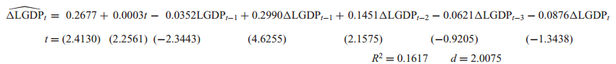
- Jelaskan apakah ada hubungan kointegrasi antara LPCE dan LDPI?
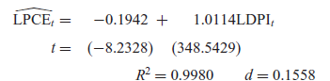 | 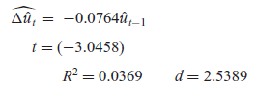
- Bagaimana menginterpretasi anda dari koefisien error correction berikut ini?
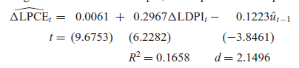
- Apakah model ECM tersebut valid? Jelaskan
- Perhatikan contoh kedua output berikut ini
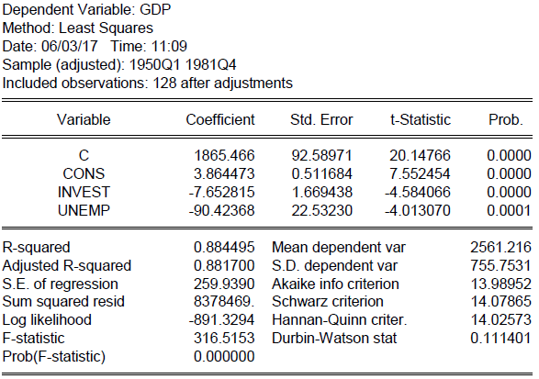
Output I

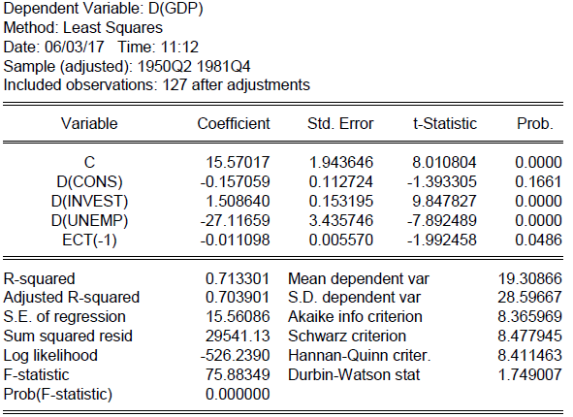
Output II

- Bagaimana saudara mengintepretasikan masing-masing output I dan output II ? dimanakah perbedaan fundamentalnya?
- Apakah output I menurut saudara telah sesuai dengan teori dan prosedur mendasar penentuan variabel independen? Berikan penjelasan.

